En el siguiente taller usted primero debe modelar las clases empleando UML de modo que defina los atributos y métodos de cada una de las Clases. Posteriormente usted debe crear una aplicación con un Lenguaje de Programación.
Bibliografía:
- Leaning UML 2.0
- Libros y manuales referentes a Java que se encuentran en DropBox
Consulta:
Crear lista en Java y cómo almacenar varios objetos en una lista

- Usted ha sido contratado para crear un sistema de facturación en un concesionario. Defina la clase Vehículo, Usuario y Vendedor. Cada atribulo debe tener su modificador de acceso.
- Se requiere de un programa que permita capturar e imprimir los datos de dos cuentas de correo electronico. Cada dato de la cuenta de correo (Id, dominio y password) dede digitarse por separado. Al imprimirse la cuenta los datos de ID y dominio deben aparecer unidos. Por ejemplo: zelaya.luis@gmail.com.
- Crear la aplicación que utilice el siguiente diagrama de clases
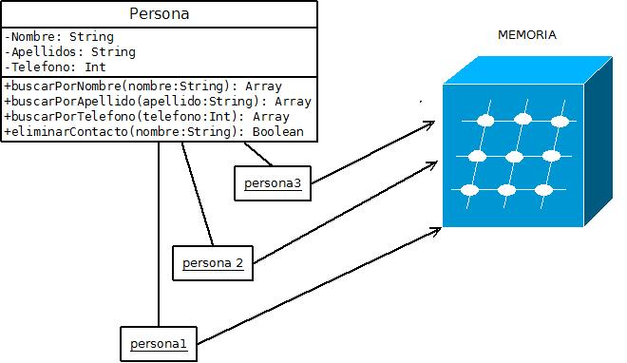
- Crea una clase Cuenta (bancaria) con atributos para el número de cuenta (un entero largo), el DNI del cliente (otro entero largo), el saldo actual y el interés anual que se aplica a la cuenta (porcentaje). Define en la clase los siguientes métodos:
- Constructor por defecto y constructor con DNI, saldo e interés
- Accedentes y mutadores. Para el número de cuenta no habrá mutador.
- actualizarSaldo(): actualizará el saldo de la cuenta aplicándole el interés diario (interés anual dividido entre 365 aplicado al saldo actual)
- ingresar(double): permitirá ingresar una cantidad en la cuenta.
- retirar(double): permitirá sacar una cantidad de la cuenta (si hay saldo)
- Método que nos permita mostrar todos los datos de la cuenta.
- Opcional. El número de cuenta se asignará de forma correlativa a partir de 100001, asignando el siguiente número al último asignado.

